Bac S 2017 Métropole http://labolycee.org
EXERCICE I : synthèse de la carvone à partir du limonène (4 points)

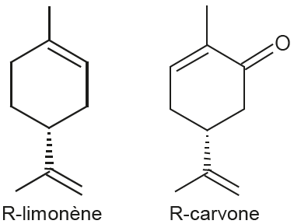
La peau des oranges contient une huile essentielle constituée principalement d’un des énantiomères du limonène : le R-limonène, qui est responsable de leur odeur caractéristique. Le R-limonène sert de matière première pour produire des arômes dans l’industrie agroalimentaire, comme la R-carvone.

Dans cet exercice, on s’intéresse à la synthèse de la R-carvone à partir du R-limonène.

Données :
➢ caractéristiques physiques :
Espèce chimique | R-limonène | nitrosochlorure de limonène | R-carvone | eau
Masse molaire  moléculaire (g.mol⁻¹) | 136,0 | 201,5 | 150,0 | 18,0
Masse volumique  (g.mL⁻¹) | 0,84 | - | 0,96 | 1,0

➢ données de spectroscopie infrarouge :
Liaison | O − H | C − H | C = O | C = C
Nombre d’onde (en cm⁻¹) | 3200 − 3400 | 2900 − 3200 | 1660 − 1725 | 1640 − 1660

1. Extraction du limonène
L’extraction de cette huile essentielle peut se faire par hydrodistillation. À partir de l’écorce de six oranges, on recueille 3,0 mL d’huile essentielle que l’on analyse par spectrophotométrie.

Spectre infrarouge de l’huile essentielle obtenue à partir des écorces d’orange

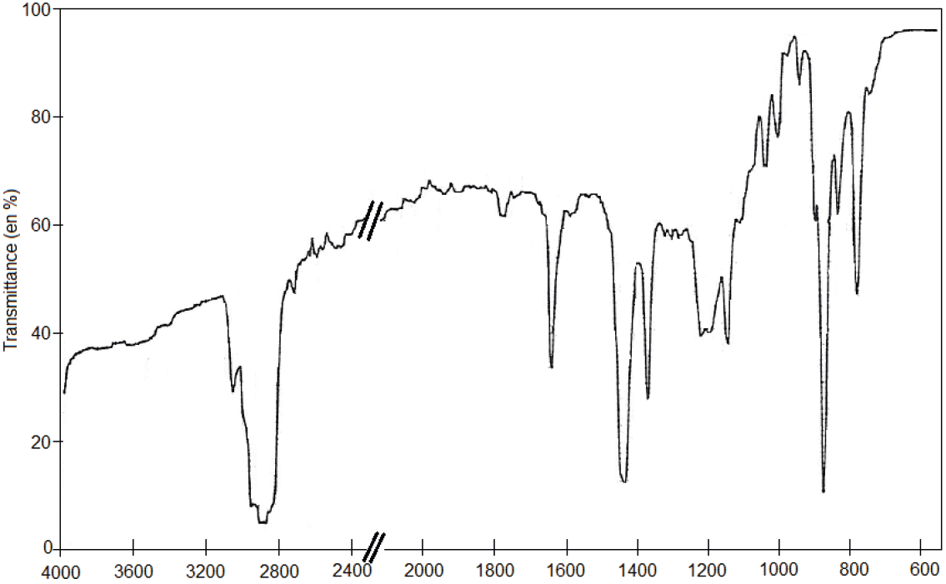
D’après : Chimie des couleurs et des odeurs, M. Capon, Culture et techniques.

1.1. Représenter la formule semi-développée du R-limonène.

1.2. Montrer que le spectre infrarouge de l’huile essentielle recueillie est compatible avec la structure du R-limonène.
2. Synthèse de la R-carvone
La synthèse de la R-carvone s’effectue à partir du R-limonène en trois étapes schématisées ainsi :

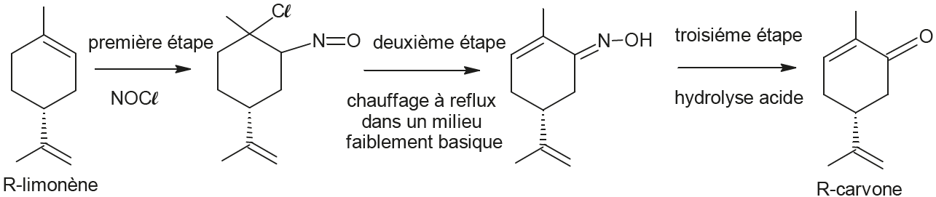

La première étape de cette synthèse est décrite ci-dessous.
La réaction entre le limonène et le chlorure de nitrosyle NOCℓ en excès permet, après filtration, de recueillir un produit sous forme solide : le nitrosochlorure de limonène.

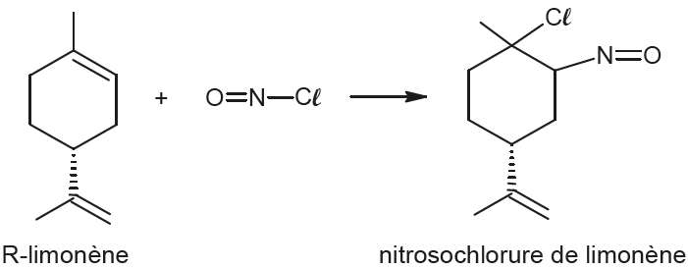

À l’issue de la synthèse, on recueille un mélange constitué de deux phases : une phase aqueuse et une phase organique constituée principalement de R-carvone. Cette phase organique est séparée de la phase aqueuse à l’aide d’une ampoule à décanter, puis la phase organique est séchée.

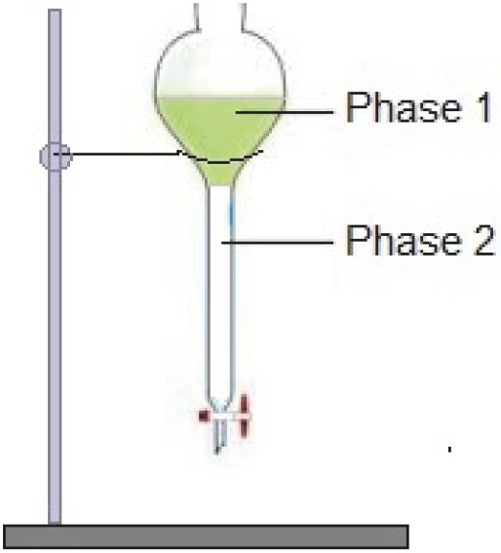
2.1. La R-carvone est une molécule chirale. Justifier.

2.2. Indiquer la catégorie de la réaction mise en jeu lors de la première étape de la synthèse. Justifier.

2.3. Le schéma de l’ampoule à décanter utilisée à l’issue de l’étape 3 de la synthèse est donné ci-contre.
Identifier la phase (phase 1 ou phase 2) où se situe la R-carvone.
Justifier.

3. Des oranges à la carvone

On fait l’hypothèse que l’huile essentielle recueillie par hydrodistillation (partie 1.) est uniquement constituée de R-limonène. Le rendement de la synthèse effectuée (partie 2.) est de 30%.

3.1. Vérifier que la quantité de matière de R-limonène nécessaire à la synthèse de 13 g de
R-carvone est égale à 0,29 mol.

3.2. Estimer le nombre d’oranges nécessaire pour synthétiser 13 g de R-carvone à partir du
R-limonène extrait des peaux d’orange.

Le candidat est invité à prendre des initiatives et à présenter la démarche suivie même si elle n’a pas abouti.
La démarche suivie est évaluée et nécessite donc d’être correctement présentée.

